Новые поступления в библиотеку
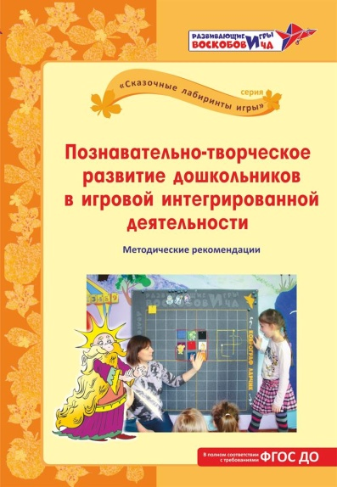
Познавательно-творческое развитие дошкольников в игровой интегрированной деятельности [Текст] : методические рекомендации / Т. В. Белова, А. В. Строганова, И. А. Чибрикова и др. . - СПб. : ООО "Развивающие игры Воскобовича", КАРО, 2017. - 144 с.
Книга призвана оказать практическую помощь администрации и педагогам дошкольных образовательных организаций, которые имеют возможность создать условия для использования развивающих игр в работе с детьми, в том числе и с ограниченными возможностями здоровья

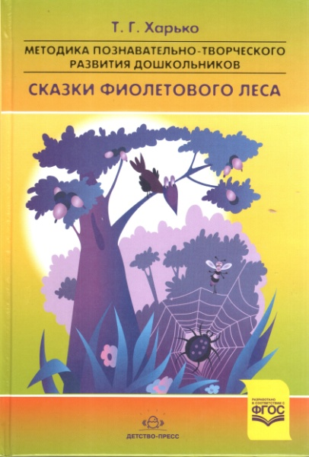
Харько, Т. Г. Методика познавательно-творческого развития дошкольников "Сказки Фиолетового леса" (ранний и младший возраст) [Текст] / Т. Г. Харько. - СПб. : ООО "ИЗДАТЕЛЬСТВО "ДЕТСТВО-ПРЕСС", 2015. - 208 с.
В книге представлена игровая методика, разработанная с учетом новых ФГТ к дошкольному образованию. Интегрированное развитие детей осуществляется в игровой форме с использованием развивающих игр В.В. Воскобовича и сюжета сказок Фиолетового леса.
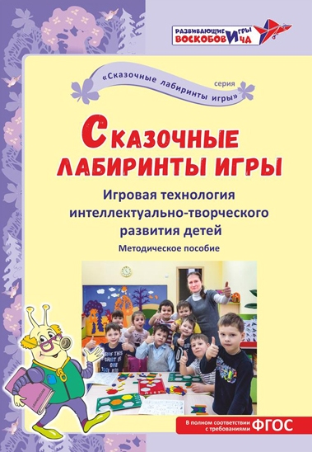

Воскобович, В. В. Игровая технология интеллектуально-творческого развития детей "Сказочные лабиринты игры" [Текст] / В. В. Воскобович, Н. А. Медова [и др.] ; Под ред.: Вакуленко Л.С., Вотиновой О.М. - СПб. : ООО "Развивающие игры Воскобовича", КАРО, 2017. - 352 с.
Данное пособие раскрывает специфику использования технологии «Сказочные лабиринты игры» В.В.Воскобовича в практике дошкольного образования, в том числе и в работе с детьми с ограниченными возможностями здоровья
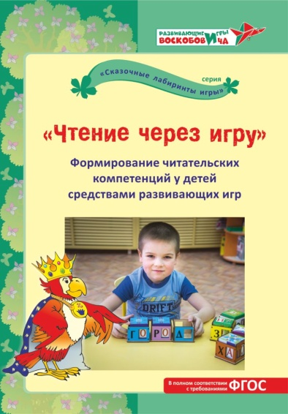
Чтение через игру. Формирование читательских компетенций у детей средствами развивающих игр [Текст] / Под ред. В. В. Воскобовича. - СПб.: ООО "Развивающие игры Воскобовича", 2017
Данное методическое пособие посвящено использованию пособий из комплекта «Чтение через игру» и другого игрового материала технологии «Сказочного лабиринта игры» для формирование предпосылок к обучению грамоте, ознакомления с художественной литературой детей раннего, дошкольного и младшего школьного возраста (в том числе с ограниченными возможностями здоровья)

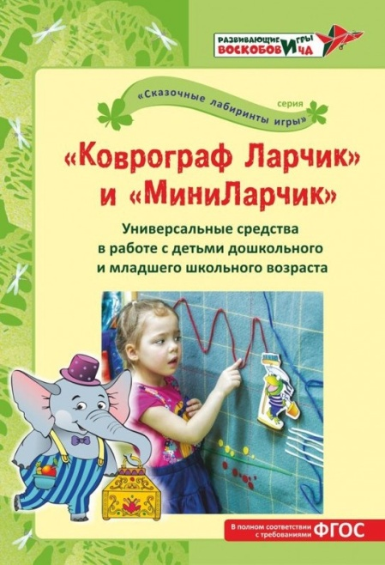
Универсальные средства "Коврограф Ларчик" и "МиниЛарчик" в работе с детьми дошкольного и младшего школьного возраста [Текст]: методическое пособие / Под ред.: Вакуленко Л.С., Вотиновой О.М. - Спб. : ООО "Развивающие игры Воскобовича", КАРО, 2017.- 288с.
Данное методическое пособие раскрывает специфику использования универсальных средств – игрового комплекса «Коврограф Ларчик» и игрового комплекта «МиниЛарчик», разработанных В.В.Воскобовичем.

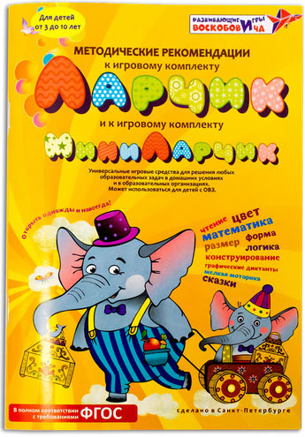
Методические рекомендации к игровому комплекту «Ларчик» и к игровому комплекту «МиниЛарчик» [Текст]: универсальные игровые средства для решения любых образовательных задач в домашних условиях и в образовательных организациях. Может использоваться для детей с ОВЗ/ Под ред. Л.С.Вакуленко, В.В.Воскобовича, О.М.Вотиновой.- Спб., 2016.- 94 с.
Данное методическое пособие раскрывает специфику использования универсальных средств – игрового комплекса «Коврограф Ларчик» и игрового комплекта «МиниЛарчик», разработанных В.В.Воскобовичем, в практике дошкольного образования, в том числе с детьми с ограниченными возможностями здоровья
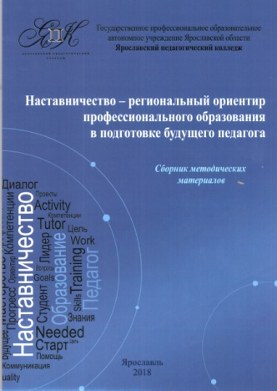
Наставничество - региональный ориентир профессионального образования в подготовке будущего педагога [Текст] : сборник методических материалов / Т. Н. Гущина М.Е. Лавров, В.Е.Смирнов, А.Л.Ефремова, Е.И. Колбешина, Н.А.Колесова, А.А.Кораблева, Е.В.Виноградова, П.В.Лазарева, П.В. Лохматикова, Д.В.Довженко; Под ред. Т. Н. Гущиной. - Ярославль : Канцлер, 2018. - 130 с.
В сборнике методических материалов представлены эффективные технологии наставничества, теоретические и практические материалы из опыта индивидуализации подготовки специалиста на основе сетевого взаимодействия

